ZIUA NAȚIONALĂ A CULTURII
LECȚIE PUBLICĂ: EXPRIMAREA CORECTĂ ÎN LIMBA ROMÂNĂ
14 ianuarie 2017

FACULTATEA DE LITERE, UNIVERSITATEA DE STAT DIN MOLDOVA
str. M. Kogălniceanu, 65, blocul I

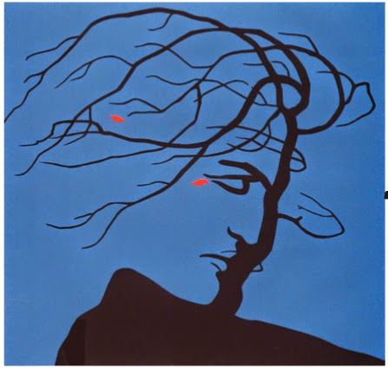

Ce este Limba unui popor? Este prietenia, fraternitatea şi iubirea dintre cuvinte. Poate că singura prietenie şi singura iubire cu adevărat sacră şi durabilă. (Grigore Vieru)

